Đề bài / Yêu cầu
1. Mục tiêu

Xây dựng SRS mô tả nền tảng đấu giá nhà đất trực tuyến (Heading 1, 2, 3).

Tính toán chiết khấu và giá thuê bằng Excel (không Merge Cell, dùng đúng Field/Record).

Thiết kế Slide Pitch Deck gọi vốn với 1 Slide - 1 Thông điệp.

2. Bối cảnh

Bạn là sinh viên khởi nghiệp dự án "Smart-Home". Bạn cần một file Word chuyên nghiệp để gửi đối tác, một bảng Excel quản lý danh sách nhà đất (tra cứu hoa hồng môi giới bằng VLOOKUP) và một bộ Slide để thuyết phục nhà đầu tư trong 20 phút.
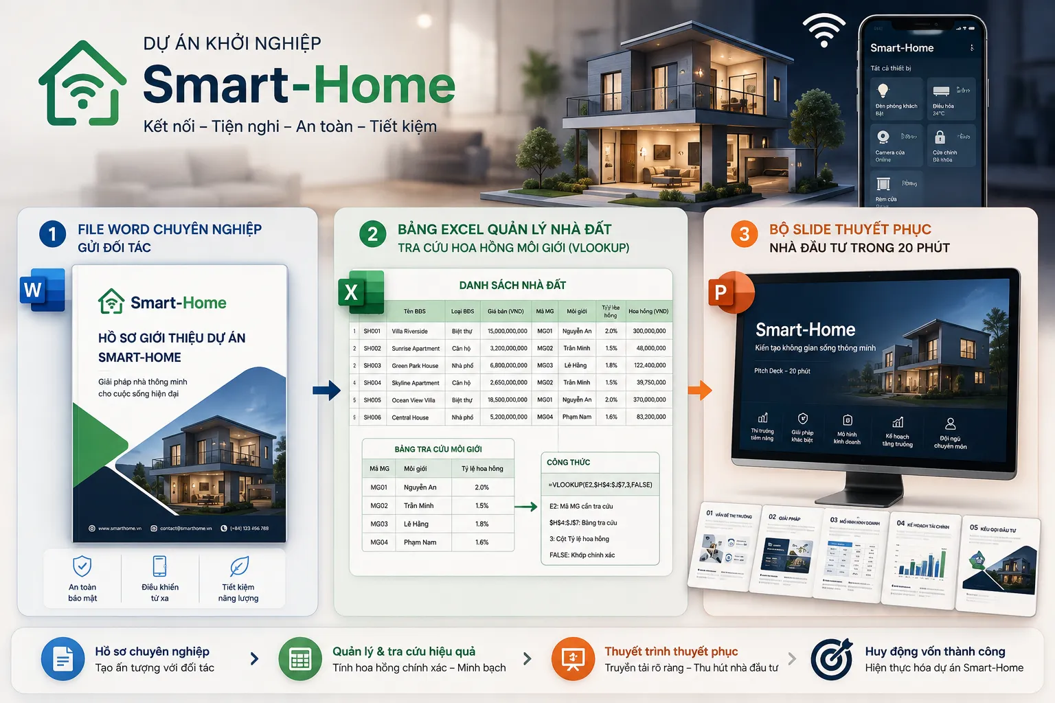
3. Ràng buộc
- Sử dụng Rule 10/20/30: Không được thuyết trình quá 10 slide.
- Mỗi Slide phải có White Space (khoảng trắng) để làm nổi bật thông tin chính.
4. Yêu cầu đầu ra
- Phần 1. Phân tích: Xác định đặc điểm của một bảng Excel "Xấu" (vi phạm quy tắc vàng) so với bảng "Đúng".
- Phần 2. Triển khai: Toàn bộ học liệu dự án Smart-Home.
- Phần 3. Kiểm thử: Giả định bảng tra cứu hoa hồng bị trôi vùng dữ liệu khi kéo công thức, hãy giải thích cách dùng dấu $ (Dollar sign) để sửa lỗi.

